1. **Характеристики КИС**

- Архитектура информационной системы, состав элементов и их взаимодействие;

- Сетевые технологии, их масштабы и топология сети;

- Функциональная структура управления, реализованная в информационной системе (состав подсистем, комплексов задач);

- Организационная форма хранения информации (централизованная или распределенная база данных);

- Пропускная способность системы - скорость обработки транзакций;

- Объем информационного хранилища данных;

- Системы документов и документооборот;

- Количество пользователей КИС;

- Пользовательский интерфейс и его возможности;

- Типовые информационные технологии процессов сбора, передачи, обработки, хранения, извлечения, распространения информации.

- Обеспечение полного цикла управления в масштабах корпорации: нормирование, планирование, учет, анализ, регулирование на основе обратной связи в условиях информационной и функциональной интеграции;

- Территориальная распределенность и значительные масштабы системы и объекта управления;

- Неоднородность составляющих технического и программного обеспечения;

- Функционирование в неоднородной вычислительной среде на разных вычислительных платформах;

- Реализация управления в реальном масштабе времени;

- Надежность, безопасность, открытость и масштабируемость компонентов системы.

1. **Архитектура КИС**

Архитектура КИС должна выбираться с учетом нужд и особенностей бизнеса.

1. ***Клиент-серверная архитектура (Two-Tier).***

Первоначально КИС базировались на классической двухуровневой клиент-серверной архитектуре (Two-tier architecture).

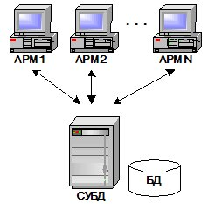

Клиентская часть представлена «толстым» клиентом, т.е. приложением, на котором сконцентрирована бизнес-логика и GUI программы.

**Достоинства:**

Простота реализации. Наглядность.

**Недостатки:**

- Повышенные требования к вычислительной мощности рабочих станций;

- Сложность обновления ПО;

- Большая нагрузка на сеть;

1. ***Трехуровневая архитектура (Three-Tier).***

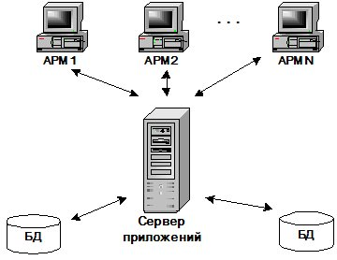

Бизнес-логика отделяется от клиентской части и выносится в отдельный слой.

**Достоинства**

- понижение требований к клиентским рабочим станциям. Возможность использования тонких клиентов.

- более удобное обновление ПО;

**Недостатки**

- Высокие требования к пропускной способности сети.

- Нерациональное использование вычислительных мощностей.

1. ***Распределенная архитектура***

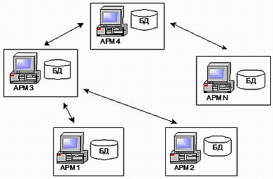

Сегодня хороший ноутбук обладает мощностью, которой в начале 2000-ых обладал сервер крупной корпорации.

Более 95% данных, используемых в управлении предприятием, могут быть размещены на рабочей станции, обеспечив возможность её автономной работы. Поток исправлений и дополнений этих данных, создаваемый на этом компьютере, ничтожен по сравнению с объемом данных, используемых при этом. Поэтому если хранить непрерывно используемые данные на самих компьютерах, и организовать обмен между ними исправлениями и дополнениями к хранящимся данным, то суммарный передаваемый трафик резко снизится. Это позволяет понизить требования к каналам связи между компьютерами и чаще использовать асинхронную связь, и благодаря этому создавать надежно функционирующие распределенные информационные системы, использующие для связи отдельных элементов неустойчивую связь типа Интернета, мобильную связь, спутниковые каналы.

**Достоинства**

- возможность асинхронного обмена информацией;

- возможность автономной работы (для решения определенных задач);

- возможность распределения вычислительной нагрузки между клиентскими машинами.

**Недостатки**

- сложность построения;

- повышенные требования к надежности хранения данных (бэкапы).